GUIDE DE CONNEXION AUX TELESERVICES- EDUCONNECT
ET DE SAISIE DES INTENTIONS DE VŒUX D’ORIENTATION DE 2GT

EduConnect remplace vos anciens comptes (Mon bureau Numérique et Téléservices) : il simplifie le suivi et l’accompagnement de la scolarité de vos enfants (bourse, orientation, …).
Pour rappel, pour les élèves de 2nde générale et technologique, les procédures d’orientation (vœux des familles, orientation en 1ère) se feront exclusivement par le biais des Téléservices (comme au collège pour l’orientation en fin de 3ème), l’activation du compte Educonnect est obligatoire

Ce guide va vous aider à vous connecter aux Téléservices ET à saisir les intentions de vœux d’orientation de votre enfant de seconde

https://teleservices.ac-nancy-metz.fr/ts

- Connexion au teleservice

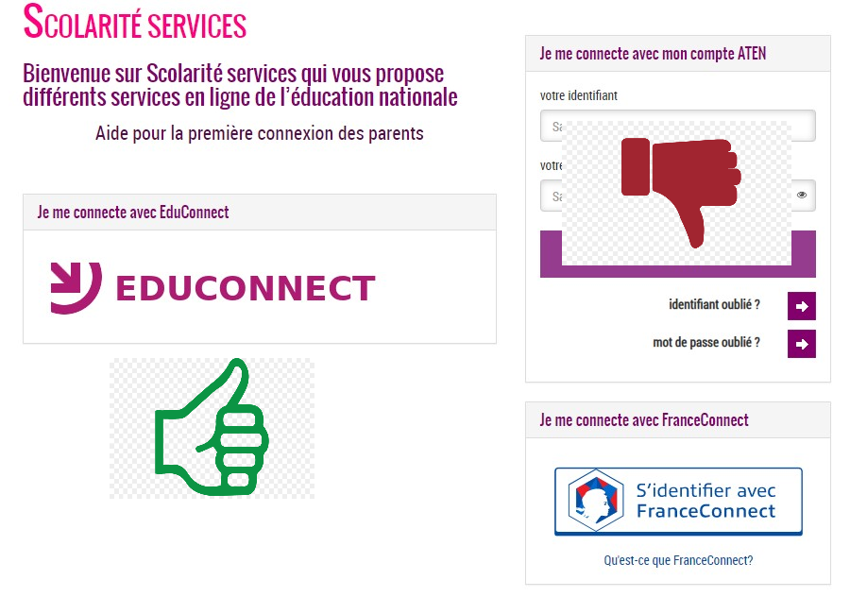

Sur la page d’écran, ne pas renseigner l’encadré de droite, cliquer sur le lien Educonnect

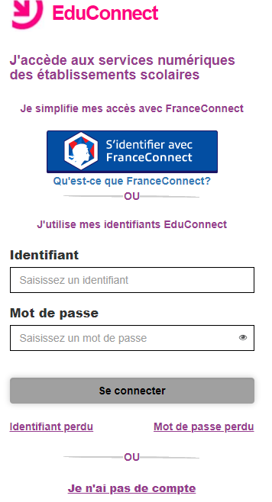

Une fois sur cette page d’accueil, le représentant saisit ses identifiants

(adresse :https://educonnect.education.gouv.fr/idp/profile/SAML2/Redirect/SSO?execution=e1s1)

- Saisie des intentions provisoires

Ensuite, à partir de cette page d’écran le représentant peut accéder par le module Orientation à la saisie des vœux :

- 1ère générale (préciser 4 enseignements de spécialité)
- 1ère technologique (plusieurs choix de séries sont possibles)
- Voie professionnelle
- (Plusieurs vœux sont possibles)
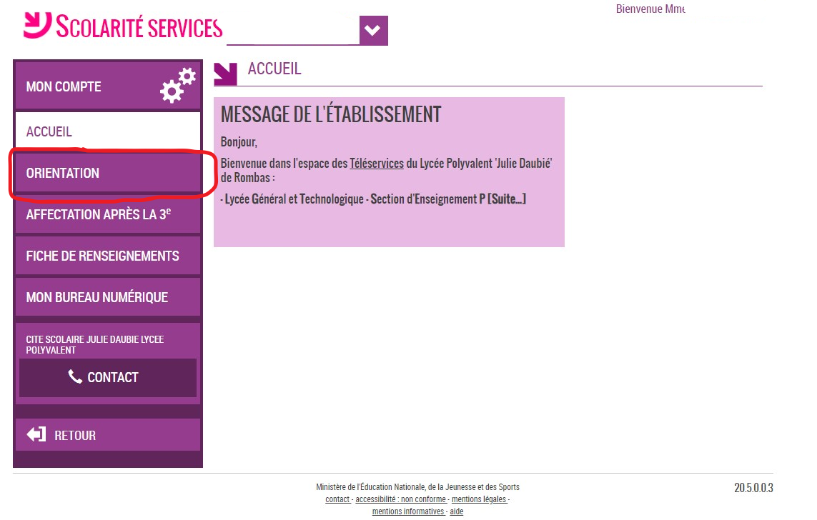

1ère générale

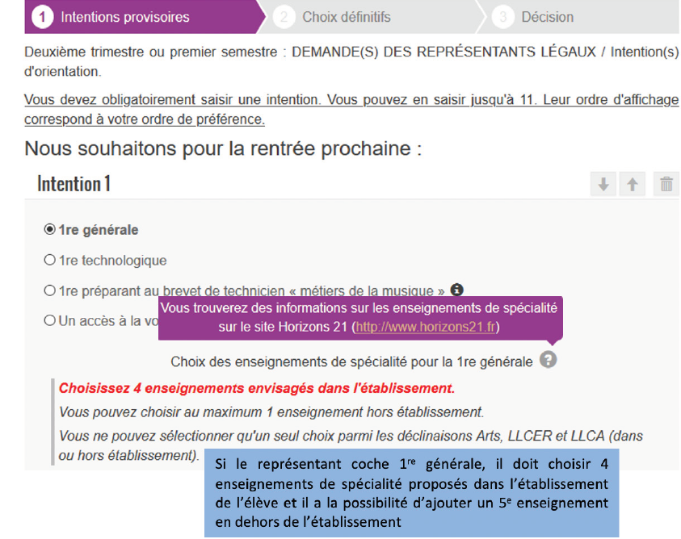
Choix des enseignements de spécialité en 1ère générale

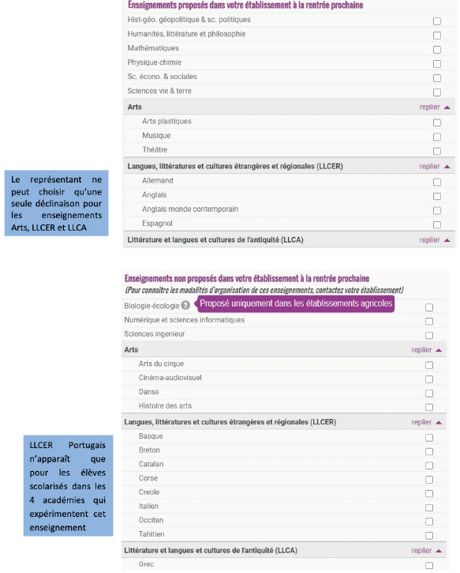

Attention, ceci est un exemple, tous les enseignements de spécialité proposés au LGT Julie DAUBIE- ROMBAS seront visibles au moment de la saisie.

